**BỘ GIÁO DỤC VÀ ĐÀO TẠO**

**ĐẠI HỌC UEH**

**KHOA CÔNG NGHỆ THÔNG TIN KINH DOANH**

🖎🕮✍



**ĐỒ ÁN MÔN HỌC**

**ĐỀ TÀI**

**PHẦN MỀM QUẢN LÝ NHÂN VIÊN**

**Học Phần: Lập Trình Hướng Đối Tượng**

**Danh Sách Nhóm**:

1. NGUYỄN NGỌC BẢO
2. LỒ SÌN DẬU
3. ĐOÀN TRẦN BÁ ĐẠT
4. NGUYỄN HOÀN THIỆN

**Chuyên Ngành**: CÔNG NGHỆ PHẦN MỀM

**Khóa**: K46

**Giảng Viên**: TS. Đặng Ngọc Hoàng Thành

**Tp. Hồ Chí Minh, Ngày 24 tháng 4 năm 2022**

# MỤC LỤC

MỤC LỤC 2

I. GIỚI THIỆU TỔNG QUAN VỀ PHẦN MỀM QUẢN LÝ NHÂN VIÊN 3

1. Tổng quan về phần mềm Quản Lý Nhân Viên 3

2. Ưu và nhược điểm 3

II. TỔNG QUAN VỀ ĐỒ ÁN 4

1. Đặt vấn đề 4

2. Mục đích 4

3. Chức năng của ứng dụng 4

III. PHÂN TÍCH VÀ THIẾT KẾ HỆ THỐNG 5

1. Mô tả bài toán 5

2. Phân tích mô hình (mô hình lớp) 6

IX. XÂY DỰNG ỨNG DỤNG 7

1. Giao Diện Menu Chính 7

2. Chi Tiết Chức Năng 7

2.1. Đăng nhập vào hệ thống 7

2.2. Tìm nhân viên theo id để sửa / xóa thông tin 8

2.3. Thêm mới nhân viên 9

2.4. Xem danh sách tất cả nhân viên 10

2.5. Xem danh sách nhân viên theo loại 10

2.6. Xem danh sách nhân viên theo năm kinh nghiệm 11

2.7. Xem danh sách nhân viên theo loại tốt nghiệp 11

2.8. Xem danh sách người dùng theo kĩ năng 11

2.9. Xem danh sách lương nhân viên 11

2.10. Thoát chương trình 12

V. TỔNG KẾT VÀ ĐỊNH HƯỚNG MỞ RỘNG 13

1. Tổng kết 13

2. Định hướng mở rộng 13

PHÂN CÔNG 14

TÀI LIỆU THAM KHẢO 14

# I. GIỚI THIỆU TỔNG QUAN VỀ PHẦN MỀM QUẢN LÝ NHÂN VIÊN

## 1. Tổng quan về phần mềm Quản Lý Nhân Viên

Phần mềm được thiết kế để giúp người dùng lưu trữ thông tin nhân viên và thao tác trên thông tin đã được lưu trữ trước đó. Nhờ đó có thể giúp rút ngắn thời gian và tăng hiệu suất trong việc quản lý nhân viên.

## 2. Ưu và nhược điểm

- Ưu điểm:

+ Có đầy đủ các chức năng của 1 phần mềm quản lý dữ liệu cơ bản

+ Chú thích đầy đủ, rõ ràng để người dùng dễ sử dụng

- Nhược điểm:

+ Khả năng lưu trữ chưa thực sự tốt do chỉ lưu trong list.

+ Phần mềm chỉ dùng để quản lý nhân viên trong một bộ phận duy nhất (IT).

+ Giao diện phần mềm vẫn còn thể hiện dưới dạng console.

+ Số ngày công cố định.

# II. TỔNG QUAN VỀ ĐỒ ÁN

## 1. Đặt vấn đề

Trước đây khi muốn làm việc với những thông tin liên quan đến nhân viên thì bộ phận nhân sự sẽ lưu trữ những thông tin đó theo cách truyền thống là ghi chép vào một cuốn sổ rồi sau đó khi có những nghiệp vụ liên quan đến nhân sự họ sẽ tìm kiếm thông tin trong sổ rồi xử lý nó theo yêu cầu. Điều đó dẫn đến tốn kém thời gian và kém chính xác trong xử lý thông tin. Vì vậy để cải thiển những vấn đề trên, việc ứng dụng một phần mềm quản lý vào là vô cùng thiết thực.

## 2. Mục đích

Giúp cho bộ phận nhân sự quản lý thông tin nhân viên dễ dàng, nhanh chóng và hiệu quả hơn.

## 3. Chức năng của ứng dụng

Chức năng chính của phần mềm:

* Tìm nhân viên theo id để sửa / xóa thông tin
* Cập nhật thông tin nhân viên
* Xem danh sách nhân viên theo loại
* Xem danh sách nhân viên theo kinh nghiệm
* Xem danh sách nhân viên theo kỹ năng
* Xem danh sách nhân viên theo loại tốt nghiệp
* Xem danh sách nhân viên theo chuyên ngành
* Xem danh sách lương nhân viên

# III. PHÂN TÍCH VÀ THIẾT KẾ HỆ THỐNG

## 1. Mô tả bài toán

Phần mềm quản lý nhân viên phải có các chức năng cơ bản để đáp ứng đủ nhu cầu về truy xuất thông tin, thêm / xóa thông tin cũng như là cập nhật mới thông tin của nhân viên. Tất cả các chức năng đó đều được tổng hợp riêng vào một lớp ManageEmployee, và mỗi chức năng sẽ được thiết kế thành một lựa chọn tạo thành menu để người dùng thao tác tại giao diện.

Bộ phận IT gồm nhiều loại nhân viên do vậy ta phải được xây dựng các lớp nhân viên (class) được trừu tượng hóa bởi nhiều đối tượng nhân viên (object) dựa trên những đặc điểm chung cũng như phân loại của nhân viên. Trong đó sẽ có một lớp cha (Employee) có các thông tin chung của tất cả các loại nhân viên, lớp cha đó được kế thừa bởi các lớp con (Experience, Fresher, Intern), trong mỗi lớp con sẽ có những thông tin khác nhau tùy thuộc vào loại nhân viên. Những thông tin trong các lớp sẽ được bảo mật và chỉ có thể được truy xuất dưới dạng thuộc tính. Các lớp con sẽ thực thi interface IEmployee rồi sẽ thực hiện các phương thức có trong interface với phần thân phù hợp với yêu cầu của từng class.

Các lớp nhân viên trên đóng vai trò mang thông tin và sẽ được lưu trữ trong lớp Database. Sau đó các chức năng trong lớp ManageEmployee được thực thi dựa trên dữ liệu lấy được từ lớp Database đó để xử lý rồi trả về thông tin mà người dùng cần tại giao diện của chương trình.

## 2. Phân tích mô hình (mô hình lớp)

# IX. XÂY DỰNG ỨNG DỤNG

## 1. Giao Diện Menu Chính

Menu chính trước khi đăng nhập:

Menu chính sau khi đăng nhập:

## 2. Chi Tiết Chức Năng

### 2.1. Đăng nhập vào hệ thống

TH1: Tài khoản hoặc mật khẩu không đúng

TH2: Tài khoản và mật khẩu đúng:

### 2.2. Tìm nhân viên theo id để sửa / xóa thông tin

TH1: Id không tồn tại



TH2: Id tồn tại

**Đối với nhân viên Experience**



1. Cập nhật thông tin của nhân viên

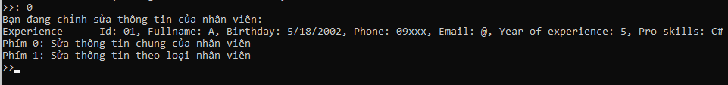

a.1. Sửa thông tin chung của nhân viên

a.1.1. Sửa họ tên

Tương tự với các trường hợp còn lại

a.2. Sửa thông tin theo loại nhân viên

**Đối với nhân viên Intern**

**Tương tự với nhân viên Fresher**

1. Xóa toàn bộ thông tin của nhân viên

### 2.3. Thêm mới nhân viên

Th1: Id tồn tại

Th2: Id không tồn tại trong hệ thống

1. Experience

Tương tự cho Intern và Fresher

### 2.4. Xem danh sách tất cả nhân viên

### 2.5. Xem danh sách nhân viên theo loại

Th1: Experience

Th2: Intern



Tương tự cho Fresher

### 2.6. Xem danh sách nhân viên theo năm kinh nghiệm

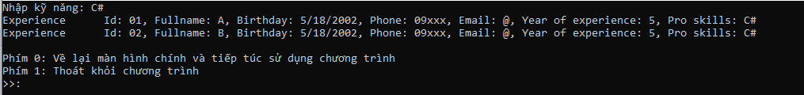

### 2.7. Xem danh sách nhân viên theo loại tốt nghiệp

**Trường hợp hạng tốt nghiệp không tồn tại**

**Trường hợp hạng tốt nghiệp tồn tại**

### 2.8. Xem danh sách người dùng theo kĩ năng

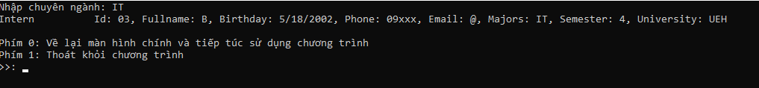

### 2.9. Xem danh sách lương nhân viên

### 2.10. Thoát chương trình

# V. TỔNG KẾT VÀ ĐỊNH HƯỚNG MỞ RỘNG

## 1. Tổng kết

- Phần mềm đã giải quyết được những vấn đề chính như quản lý nhân viên với những trình độ chuyên môn khác nhau, cho biết thông tin cá nhân, mức lương hay khả năng cập nhật mỗi khi có sự thay đổi nhân sự.

- Bên cạnh đó vẫn còn nhiều vấn đề chưa được giải quyết như khả năng lưu trữ, chỉ được dùng để quản lý nhân viên trong 1 bộ phận duy nhất, giao diện chỉ được thể hiện dưới dạng console, số ngày công cố định…

- Trong đồ án nghiên cứu này nhóm em đã tìm hiểu về cách thức quản lý thông tin, thêm, xóa, sửa thông tin nhân viên của một doanh nghiệp. Hơn thế nữa là cách xây dựng phần mềm theo hướng đối tượng mà trong đồ án này là quản lý nhân viên.

- Việc thực hiên đồ án này đã giúp chúng em củng cố thêm kiến thức về Cơ sở lập trình, Cấu trúc dữ liệu và Giải thuật và Lập trình hướng đối tượng. Tất cả những môn trên đều là cơ sở để thực hiện đồ án của chúng em.

## 2. Định hướng mở rộng

- Ứng dụng các phần mềm csdl như SQL server.

- Phần mềm mở rộng quản lý nhân viên cho toàn bộ các bộ phận khác nhau và có liên kết với nhau.

- Ứng dụng thiết kế web app hoặc winform để thay cho giao diện console.

# PHÂN CÔNG

|  |  |  |  |  |
| --- | --- | --- | --- | --- |
| Thành viên | Class | Chức năng | Nội dung báo cáo | Khác |
| Bảo | Employee, Database, IEmployee | Tìm nhân viên theo id, thêm mới thông tin nhân viên, hiển thị danh sách nhân viên | Thiết kế class diagram, tổng hợp báo cáo | Quản lý github |
| Thiện | Intern, các lớp Exception | Danh sách nhân viên theo chuyên ngành, danh sách nhân viên theo loại, hiển thị danh sách tất cả nhân viên | Giới thiệu tổng quan về phần mềm, tổng kết và định hướng |  |
| Dậu | Fresher, Validation | Danh sách nhân viên theo xếp loại tốt nghiệp, danh sách lương của nhân viên, xóa nhân viên | Tổng quan về đồ án | Trình bày đồ án |
| Đạt | Experience | Danh sách nhân viên theo số năm kinh nghiệm, danh sách nhân viên theo kỹ năng, cập nhật thông tin nhân viên, đăng nhập, giao diện | Xây dựng ứng dụng |  |

# TÀI LIỆU THAM KHẢO

1. [Kỹ thuật Upcasting & Downcasting](https://begincodingnow.com/c-upcasting-and-downcasting/#:~:text=What%20is%20upcasting%20and%20downcasting,derived%20class%2C%20down%20the%20tree.)

2. [Interface](https://tuhocict.com/interface-trong-c-loosely-coupling/#interface-trong-c-la-gi)

3. [Exception](https://www.tutorialsteacher.com/csharp/custom-exception-csharp)